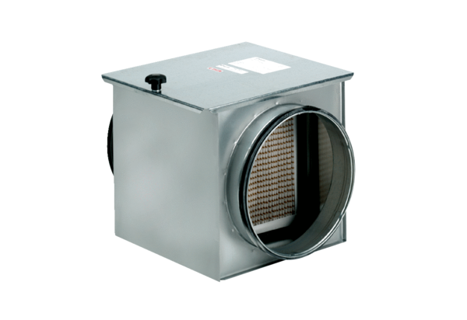Filtre à air TFE 31-5Unité de conditionnement : 1 pièceGamme: C
Numéro de référence : 0149.0064Fabricant : MAICO

